[复旦大学上海医学院某研究团队所发文章被质疑发生图片重叠](https://mp.weixin.qq.com/s?__biz=MzkzNTg2MDgwMQ==&mid=2247486756&idx=1&sn=5532a07516235e84a7b28711ebec51e2)

plus[Pubpeer Plus](javascript:void(0);)2025-04-10 11:48:40河南



2015年10月1日，复旦大学上海医学院Jia Min 研究团队，在***Nature Communications***上发表的题为**“The structural basis of Miranda-mediated Staufen localization during Drosophila neuroblast asymmetric division”**的研究论文，**被质疑文中出现图片重叠。**

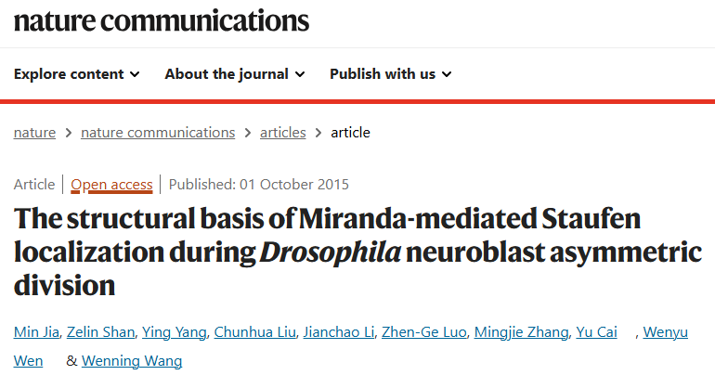

该文章于2025年1月在Pubpeer上被读者质疑：**文章出现图片重叠。**

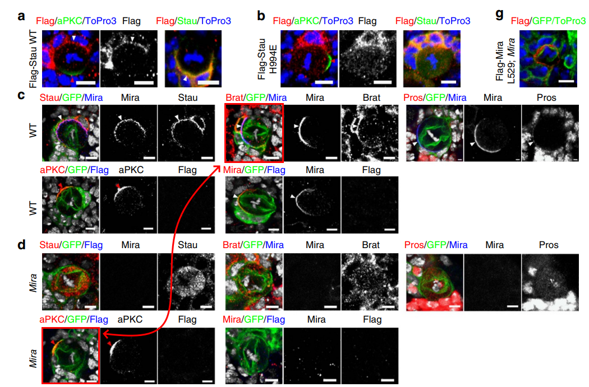

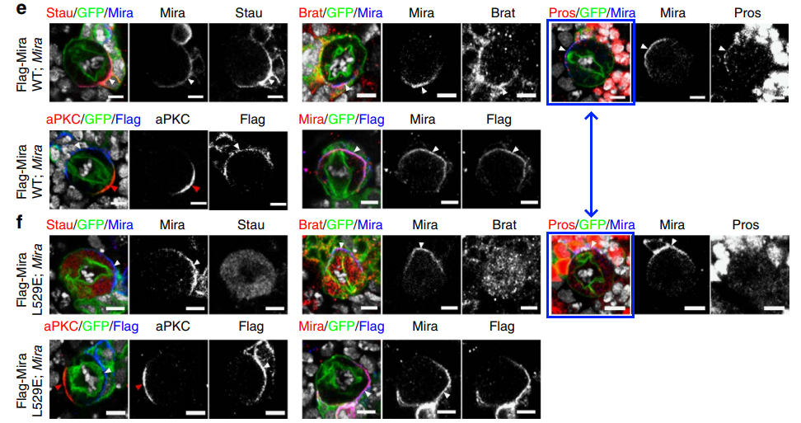

**相关消息**

https://pubpeer.com/publications/E3811FE113502E60522EF226A9422F#2